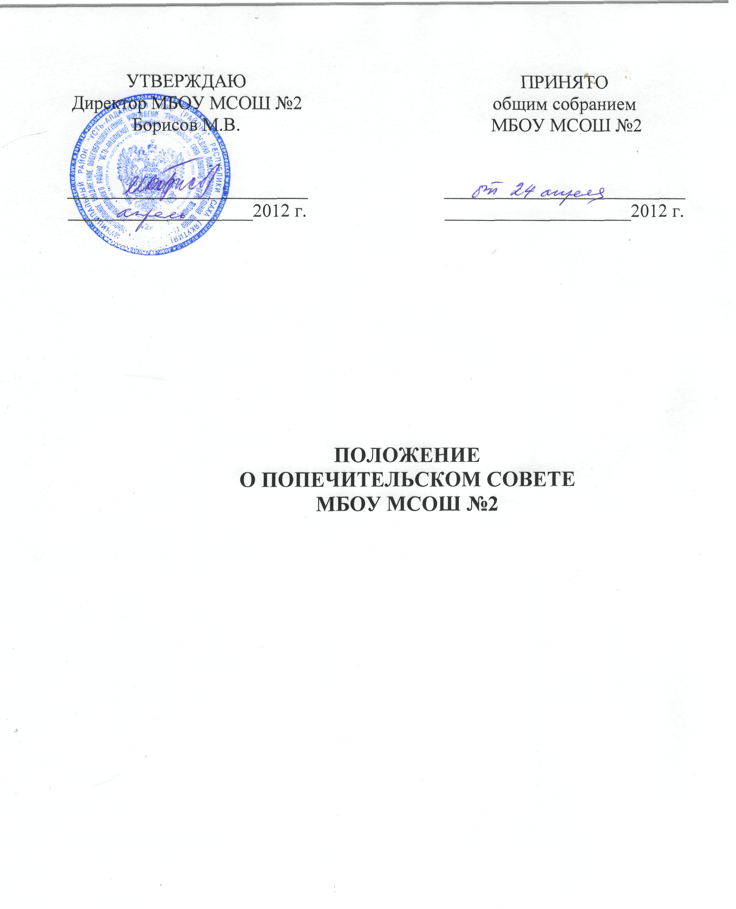

ПОЛОЖЕНИЕ
О ПОПЕЧИТЕЛЬСКОМ СОВЕТЕ МБОУ МСОШ №2

- Совет попечителей является формой самоуправления МБОУ МСОШ №2.
- Порядок выборов и компетенция совета попечителей определяются данным Положением.
- Членами попечительского совета могут быть избраны родители учащихся (в том числе учителя школы, если их дети обучаются в этой школе), представители государственных органов, представители районной управы или других органов местного самоуправления, а также спонсоры и меценаты, сотрудничающие с Учреждением и заинтересованные в его развитии, выпускники школы.
- Совет попечителей:
1) содействует привлечению финансовых, материально-технических и информационных средств для обеспечения деятельности и развития школы;
- содействует улучшению условий учебной деятельности школьников, трудовой деятельности педагогических и других работников школы;
- определяет приоритетные направления деятельности Организации;
- участвует в разработке стратегии и формировании образовательной программы школы;
- утверждает благотворительные программы Организации;
- принимает решения о присуждении премий;
- контролирует деятельность Организации;
- рассматривает другие вопросы, отнесенные к компетенции совета попечителей дополнительными положениями.
- Члены совета попечителей могут представлять интересы
Организации в улусе, республике и за ее пределами.
- Права Попечительского Совета
Правовой статус Попечительского Совета определяется Уставом школы. Попечительский Совет имеет право:
контролировать целевое использование привлеченных внебюджетных финансовых средств и его эффективность;
заслушивать администрацию школы по вопросам использования финансовых средств, перспектив развития школы, соблюдения финансовой дисциплины, выполнения государственной образовательной программы;
вносить предложения в планы работы школы;
организовывать разъяснительную работу среди населения с целью привлечения дополнительных финансовых средств.
- Обязанности Попечительского Совета
На Попечительский Совет школы возлагаются следующие обязанности:
использовать привлеченные внебюджетные финансовые средства по целевому назначению;
эффективно использовать привлеченные внебюджетные средства;
своевременно финансировать утвержденные образовательные программы;
стимулировать образовательный процесс с целью повышения успеваемости учащихся;
соблюдать выполнение задач, которые возложены на Попечительский Совет настоящим Положением.
- Председатель Попечительского Совета
Члены Попечительского совета избирают из своего состава Председателя, а также иные органы и должностных лиц в соответствии с Уставом школы.
Председатель Попечительского совета избирается его членами на первом заседании простым большинством голосов при тайном голосовании. Срок полномочий Председателя – четыре года, если иной срок не утвержден особым решением Попечительского Совета.
Председатель Попечительского Совета:
-исполняет свои обязанности на общественных началах;
-представляет Попечительский совет при взаимодействии с органами власти местного самоуправления, предприятиями, учреждениями и организациями;
-возглавляет и организует работу Попечительского совета в соответствии с Уставом школы и регламентом его заседаний;
-подписывает решения, принятые Советом;
-подготавливает ежегодный отчет о работе Попечительского совета.

